Министерство образования Республики Беларусь

Учреждение образования
«Белорусский государственный университет
информатики и радиоэлектроники»

ФАКУЛЬТЕТ ИНФОРМАЦИОННЫХ ТЕХНОЛОГИЙ И УПРАВЛЕНИЯ

Кафедра интеллектуальных информационных технологий

Отчет

По дисциплине: Логические основы интеллектуальных систем

Лабораторная работа №1

На тему: Программирование операций обработки и преобразований формул языка логики высказываний.

Выполнил: Башура Артем Олегович, 421702

Проверил: Ивашенко Валерьян Петрович

Минск 2026
Цель

Приобрести навыки программирования алгоритмов синтаксического разбора, интерпретации и преобразований формул языка логики высказываний.

Вариант

Проверить является ли формула сокращенного языка логики высказываний невыполнимой (противоречивой).

Описание лабораторной работы и темы

Грамматика сокращенного языка логики высказываний, используемая в программе:
- <латинская буква> ::= A|B|C|D|E|F|G|H|I|J|K|L|M|N|O|P|Q|R|S|T|U|V|W|X|Y|Z
- <импликация> ::= ->
- <конъюнкция> ::= /\
- <дизъюнкция> ::= \/
- <эквиваленция> ::= ~
- <отрицание> ::= !
- <открывающая скобка> ::= (
- <закрывающая скобка> ::= )
- <логическая константа> ::= {0,1}
- <атомарная формула> ::= <латинская буква>
- <унарная сложная формула> ::= <открывающая скобка><отрицание><формула><закрывающая скобка>
- <бинарная сложная формула> :: = <открывающая скобка><формула><бинарная связка><формула><закрывающая скобка>
- <сложная формула> ::= <унарная сложная формула>|<бинарная сложная формула>
- <формула> ::= <логическая константа>|<атомарная формула>|<сложная формула>

Формула называется противоречивой логической формулой тогда и только тогда, когда она обозначает функцию, равнозначную константе ⊥.
Формула называется невыполнимой тогда и только тогда, когда она не является выполнимой.

Описания функций программы

Таблица 1 – описание функций файла validator.cpp

Функция | Описание
IValidator::validate() | Виртуальный метод интерфейса валидатора, объявленный как чисто виртуальный для обязательной реализации в классах-наследниках.
CheckBracketValidator::validate() | Проверяет корректность расстановки скобок в формуле: наличие открывающей/закрывающей скобки.
CheckCorrectSymbolsValidator::validate() | Осуществляет посимвольную проверку формулы на допустимые символы, корректность последовательности операций и отсутствие недопустимых комбинаций (две операции подряд, два операнда подряд).

Таблица 2 – описание функций calculator.cpp

Функция | Описание
Conjunction::getResult() | Вычисляет результат логической операции конъюнкции для двух булевых операндов.
Disjunction::getResult() | Вычисляет результат логической операции дизъюнкции для двух булевых операндов.
Implication::getResult() | Вычисляет результат логической операции импликации двух булевых операндов.
Negation::getResult() | Вычисляет результат логической операции отрицания для одного булевого операнда.
Equivalence::getResult() | Вычисляет результат логической операции эквивалентности для двух булевых операндов.
Calculator::divide() | Разбивает строку формулы на отдельные токены (переменные, операции, скобки) для последующей обработки.
Calculator::calculateResult() | Вычисляет значение формулы по её строковому представлению и словарю значений переменных.
Calculator::calculateResultFromTokens() | Вычисляет истинностное значение формулы по предварительно разбитому вектору токенов и словарю значений переменных.
Calculator::getValue() | Возвращает булево значение для переменной или логической константы (0/1) из словаря интерпретации.
Calculator::applyBinaryOp() | Применяет бинарную логическую операцию к двум операндам на основе строкового обозначения операции.
Calculator::evaluate() | Рекурсивно вычисляет значение формулы в префиксной записи с учётом вложенности скобок и приоритета операций.

Таблица 3 – описание функций main.cpp

Функция | Описание
getNumber() | Считывает и валидирует ввод числа пользователем, принимая только значения 1 или 2 для выбора ответа в тестовом режиме.
rep() | Возвращает строку, состоящую из исходной строки, повторённой указанное количество раз (используется для рисования границ таблицы).
centerStr() | Центрирует строку внутри поля заданной ширины, добавляя пробелы слева и справа для выравнивания.
extractVariables() | Извлекает все уникальные пропозициональные переменные (A-Z) из формулы и возвращает их в отсортированном множестве.
validateFormula() | Запускает все валидаторы для проверки корректности формулы и возвращает true, если ошибок не обнаружено.
printTableBorder() | Выводит горизонтальную границу таблицы истинности с учётом количества переменных и ширины столбца результата.
printTableHeader() | Выводит заголовок таблицы истинности с именами переменных и текстом формулы, отцентрированными в столбцах.
printTableRow() | Выводит одну строку таблицы истинности со значениями переменных и результатом вычисления формулы для данной интерпретации.
evaluateRows() | Перебирает все возможные наборы значений переменных, вычисляет формулу для каждого набора и подсчитывает количество истинных значений.
printConclusion() | Выводит заключение о выполнимости формулы на основе количества наборов, на которых формула истинна.
printTruthTable() | Основная функция вывода: проверяет формулу, извлекает переменные, строит таблицу истинности и выводит результат проверки.
printRules() | Выводит меню доступных команд программы для пользователя (syntax, formula, test, exit).
testAnswers() | Выводит расшифровку вариантов ответов для тестового режима (1 – выполнима, 2 – невыполнима).
printSyntax() | Выводит справку по синтаксису языка формул с примерами записи всех логических операций.
testUserKnown() | Запускает тестовый режим: выбирает случайную формулу из набора, предлагает пользователю определить её класс и проверяет ответ.
main() | Точка входа программы: реализует главный цикл обработки команд пользователя и управление режимом работы программы.

Результаты тестирования

- Формула выполнима
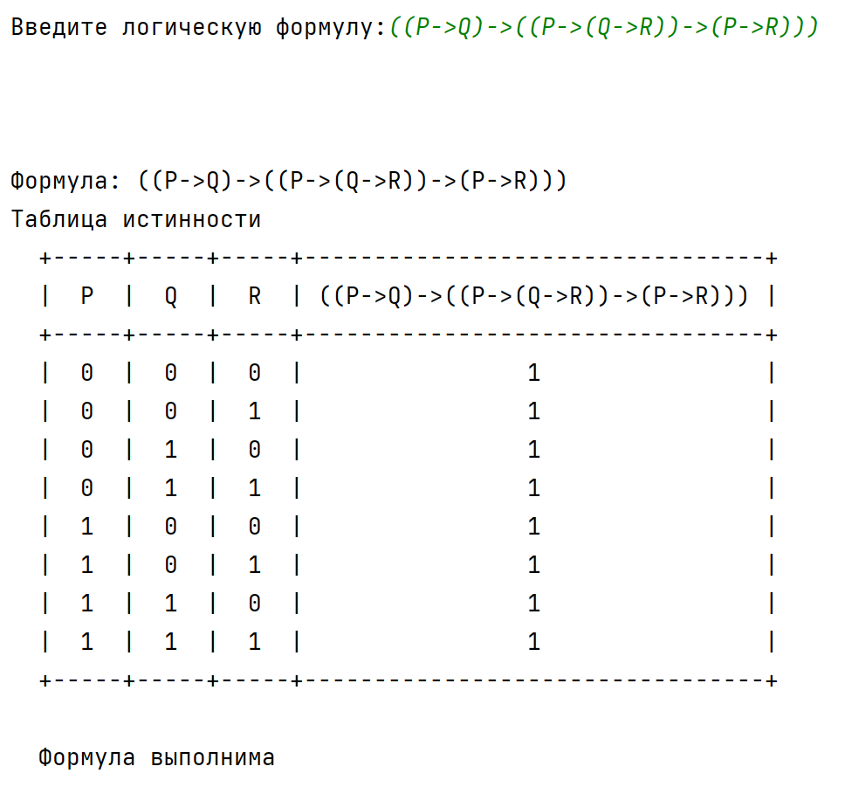

Рисунок 1 – результат, когда формула выполнима

- Формула невыполнима
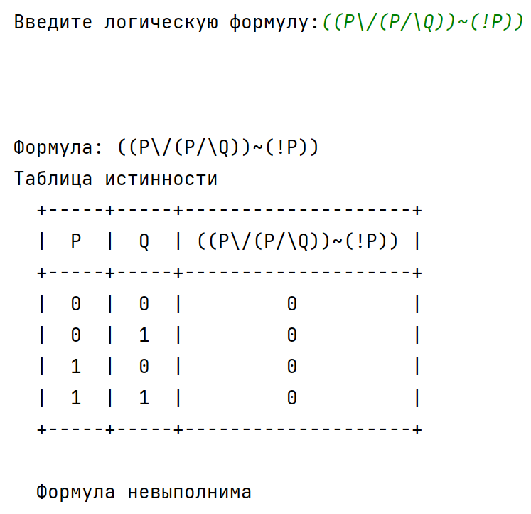

Рисунок 2 – результат, когда формула невыполнима

- Формула выполнима (на 19 переменных)

(((((((((((((((((((A/\B)/\C)/\D)/\E)/\F)/\G)/\H)/\I)/\J)/\K)/\L)/\M)/\N)/\O)/\P)/\Q)/\R)/\S)/\T)

В результате, когда формула выполнима, время за которое выполнилась программа 1 секунду (Windows 11 25H2, Intel(R) Core(TM) Ultra 5 125H (1.20 GHz), ОЗУ:32гб, ПЗУ:1024гб, режим работы: сбалансированный)

- Формула выполнима (на 24 переменных)

(((((((((((((((((((((((A/\B)/\C)/\D)/\E)/\F)/\G)/\H)/\I)/\J)/\K)/\L)/\M)/\N)/\O)/\P)/\Q)/\R)/\S)/\T)/\U)/\V)/\W)/\X)

В результате, когда формула выполнима, время за которое выполнилась программа 15 секунд (Windows 11 25H2, Intel(R) Core(TM) Ultra 5 125H (1.20 GHz), ОЗУ:32гб, ПЗУ:1024гб, режим работы: сбалансированный)

- Формула выполнима (на 26 переменных)

(((((((((((((((((((((((((A/\B)/\C)/\D)/\E)/\F)/\G)/\H)/\I)/\J)/\K)/\L)/\M)/\N)/\O)/\P)/\Q)/\R)/\S)/\T)/\U)/\V)/\W)/\X)/\Y)/\Z)

В результате, когда формула выполнима, время за которое выполнилась программа 1 минута 4 секунды (Windows 11 25H2, Intel(R) Core(TM) Ultra 5 125H (1.20 GHz), ОЗУ:32гб, ПЗУ:1024гб, режим работы: сбалансированный)

- Некорректный ввод формулы
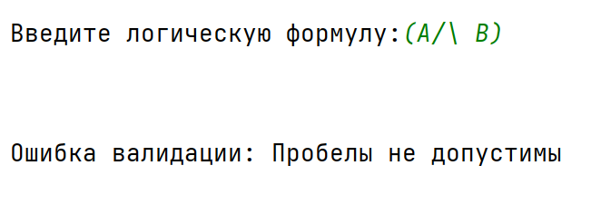
Рисунок 3 – ошибка валидации при вводе пробелов

- Некорректная скобочная последовательность
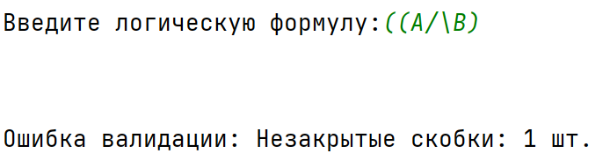

Рисунок 4 – ошибка валидации: неправильная скобочная последовательность

- Недопустимый символ
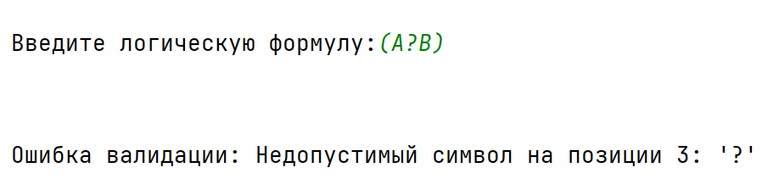

Рисунок 5 – ошибка валидации: недопустимый символ

- Логические константы
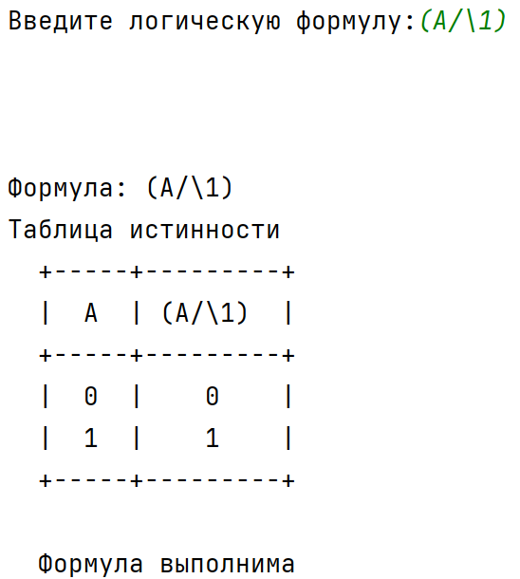

Рисунок 6 – результат работы с логическими константами

Тестирование знаний пользователя

При выборе данной функции пользователь может проверить свои знания. В файле настроек лежит список вопросов, которые выдаются пользователю в случайном порядке.

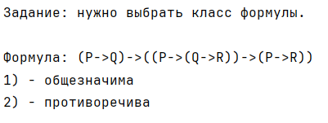

Рисунок 7 – пример задания для проверки знаний пользователя

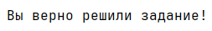

Рисунок 8 – ответ для примера при верном выполнении задания

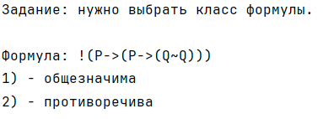

Рисунок 9 – пример задания для проверки знания пользователя

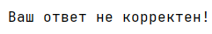

Рисунок 10 – ответ для примера при неверном выполнении задания

Unit-тестирование программы

Для тестирования программы разработаны unit-тест.

Вывод

В результате выполнения лабораторной работы приобретены и закреплены практические навыки программирования алгоритмов синтаксического разбора, интерпретации и преобразования формул языка логики высказываний.
Основные результаты работы:
- Разработано программное средство для автоматической проверки формул сокращённого языка логики высказываний на невыполнимость (противоречивость).
- Реализован модуль валидации входных данных, обеспечивающий проверку корректности синтаксической структуры формулы (последовательность скобок, допустимые символы, правильная последовательность операций).
- Создан вычислительный модуль, осуществляющий рекурсивное вычисление значения формулы для всех возможных интерпретаций переменных методом построения таблицы истинности.
- Реализован пользовательский интерфейс с системой команд, позволяющий вводить формулы, получать справку по синтаксису и проходить тестирование на знание классов формул.
- Программа успешно прошла тестирование на наборе контрольных примеров, подтвердив корректность определения свойства невыполнимости: формула распознаётся как противоречивая тогда и только тогда, когда она тождественно равна константе $⊥$(ложь) на всей области определения.

Полный листинг исходного кода программы приведён в Приложении А.
Основная схема программы оформлена по ГОСТ 19.701-90 и приведена в Приложении Б.

Источники

[1] Голенков, В. В. Логические основы интеллектуальных систем. Практикум : учеб.-метод. пособие / В. В. Голенков [и др.]. – Минск : БГУИР, 2011. – 70 с.

[2] STL: стандартная библиотека шаблонов С++ [Электронный ресурс] : Tproger : издание о разработке. – Режим доступа: https://tproger.ru/articles/stl-cpp. – Дата доступа: 10.03.2026.

[3] Microsoft Learn: стандартная библиотека C++ utility [Электронный ресурс] : Microsoft Learn : документация Microsoft. – Режим доступа: https://learn.microsoft.com/ru-ru/cpp/standard-library/utility?view=msvc-170. – Дата доступа: 10.03.2026.

[4] GitHub: репозиторий RPIIS (Башура_А/sem2/lab2/code) [Электронный ресурс] : GitHub : платформа для разработки. – Режим доступа: https://github.com/iis42x70x/RPIIS/tree/%D0%91%D0%B0%D1%88%D1%83%D1%80%D0%B0_%D0%90/sem2%2Flab2%2Fcode. – Дата доступа: 10.03.2026.

[5] Битовые операции [Электронный ресурс] : METANIT.COM : сайт о программировании. – Режим доступа: https://metanit.com/cpp/tutorial/2.8.php. – Дата доступа: 10.03.2026.

[6] cppreference.com: C++ Reference [Электронный ресурс] : cppreference.com. – Режим доступа: https://cppreference.com/w/cpp/algorithm.html. – Дата доступа: 10.03.2026.

[7] Habr: статья 667880 [Электронный ресурс] : Habr : IT-платформа. – Режим доступа: https://habr.com/ru/articles/667880/. – Дата доступа: 18.03.2026.

[8] ГОСТ 19.701-90 (ИСО 5807-85). Единая система программной документации. Схемы алгоритмов, программ, данных и систем. Условные обозначения и правила выполнения. – Введ. 01.01.92. – М. : Изд-во стандартов, 1990. – 26 с.

Приложение А

//settings.hpp

// Лабораторная работа №1 по дисциплине ЛОИС
// Выполнена студентом группы 421702 БГУИР Башура Артем Олегович
// Файл настроек программы, алфавит и др.
// 01.03.2026;
//
// Ссылки на источники
/* STL: стандартная библиотека шаблонов С++ [Электронный ресурс]
* Tproger : издание о разработке. – Режим доступа: https://tproger.ru/articles/stl-cpp.
* – Дата доступа: 10.03.2026.
*/
/* Microsoft Learn: стандартная библиотека C++ utility [Электронный ресурс]
* Microsoft Learn : документация Microsoft. – Режим доступа: https://learn.microsoft.com/ru-ru/cpp/standard-library/utility?view=msvc-170.
* – Дата доступа: 10.03.2026.
*/
#ifndef LAB_1_SETTINGS_HPP
#define LAB_1_SETTINGS_HPP
#include <set>
#include <string>
#include <vector>
#include <utility>
inline std::set<std::string> ALPHABET = {
"A", "B", "C", "D", "E", "F", "G", "H", "I", "J", "K", "L", "M",
"N", "O", "P", "Q", "R", "S", "T", "U", "V", "W", "X", "Y", "Z"
};
static const int widthVar = 3;
static const int MAX_VARS = 26;
inline const std::string NEG = "!";
inline const std::string CONJUNCTION = "/\\";
inline const std::string DISJUNCTION = "\\/";
inline const std::string IMPLICATION = "->";
inline const std::string EQUIVALENCE = "~";
inline const std::string OPEN_BRACKET = "(";
inline const std::string CLOSE_BRACKET = ")";
inline const std::string SPACE = " ";
inline std::vector OPERATIONS_SYMBOLS = {'!', '/', '\\', '-', '>', '~'};
inline std::vector<std::pair<std::string, int> > TEST_FORMULAS = {
{R"((P\/(P/\Q))~(!P))", 2},
{R"((P->Q)->((P->(Q->R))->(P->R)))", 1},
{R"(!(P->(P->(Q~Q))))", 2},
{R"((((P->R)/\(Q->S))/\((!P)\/(!S)))->((!P)\/(!Q)))", 1},
{R"(((P/\Q)->R)~((P->Q)->Q))", 1},
{R"((P/\Q)~((!P)\/(!R)))", 1},
{R"((!(P/\Q))~((!P)->Q))", 1},
{R"(((P\/R)->(Q\/R))->((P\/Q)->R))", 1},
};
//(((((((((((((((((((((((((A/\B)/\C)/\D)/\E)/\F)/\G)/\H)/\I)/\J)/\K)/\L)/\M)/\N)/\O)/\P)/\Q)/\R)/\S)/\T)/\U)/\V)/\W)/\X)/\Y)/\Z)
//(((((((((((((((((((A/\B)/\C)/\D)/\E)/\F)/\G)/\H)/\I)/\J)/\K)/\L)/\M)/\N)/\O)/\P)/\Q)/\R)/\S)/\T)
#endif

//validator.cpp

// Лабораторная работа №1 по дисциплине ЛОИС
// Выполнена студентом группы 421702 БГУИР Башура Артем Олегович
// Классы валидаторов, для проверки корректности заданной логической формулы
// 01.03.2026;
//
// Ссылки на источники
/* STL: стандартная библиотека шаблонов С++ [Электронный ресурс]
* Tproger : издание о разработке. – Режим доступа: https://tproger.ru/articles/stl-cpp.
* – Дата доступа: 10.03.2026.
*/
/* Битовые операции [Электронный ресурс]
* METANIT.COM : сайт о программировании. – Режим доступа: https://metanit.com/cpp/tutorial/2.8.php.
* – Дата доступа: 10.03.2026.
*/
/* cppreference.com: C++ Reference [Электронный ресурс]
* cppreference.com. – Режим доступа: [https://cppreference.com/w/cpp/algorithm.html](https://cppreference.com/w/cpp/algorithm.html).
* – Дата доступа: 10.03.2026.
*/
#include <string>
#include <vector>
#include <algorithm>
#include <iostream>
#include "settings.hpp"
class IValidator {
public:
virtual ~IValidator() = default;
virtual bool validate() = 0;
};
class CheckBracketValidator : public IValidator {
public:
explicit CheckBracketValidator(const std::string &formula)
: formula_(formula) {
}
bool validate() override {
if (formula_.size() == 1) {
char c = formula_[0];
if ((c >= 'A' && c <= 'Z') || c == '0' || c == '1') {
return true;
}
}
if (formula_[0] != '(' || formula_[formula_.length() - 1] != ')') {
std::cout << "Ошибка: формула должна начинаться с '(' и заканчиваться ')'\n";
return false;
}
std::vector<std::string> brackets;
size_t i = 0;
while (i < formula_.size()) {
std::string ch(1, formula_[i]);
if (ch == OPEN_BRACKET) {
brackets.push_back(OPEN_BRACKET);
} else if (ch == CLOSE_BRACKET) {
if (brackets.empty()) {
std::cout << "Ошибка: лишняя закрывающая скобка ')'\n";
return false;
}
brackets.pop_back();
}
++i;
}
if (!brackets.empty()) {
std::cout << "Ошибка: незакрытые скобки (" << brackets.size() << " шт.)\n";
return false;
}
return true;
}
private:
std::string formula_;
};
class CheckCorrectSymbolsValidator : public IValidator {
public:
explicit CheckCorrectSymbolsValidator(const std::string &formula)
: formula_(formula) {
}
bool validate() override {
size_t i = 0;
while (i < formula_.size()) {
if (formula_[i] == ' ') {
std::cout << "Ошибка: пробелы не допустимы\n";
return false;
}
if (formula_[i] == '!') {
if (i + 1 < formula_.size() && formula_[i + 1] == ')') {
std::cout << "Ошибка: операция не может быть одна\n";
return false;
}
if (i + 1 < formula_.size() && std::find(OPERATIONS_SYMBOLS.begin(), OPERATIONS_SYMBOLS.end(), formula_[i + 1]) != OPERATIONS_SYMBOLS.end()) {
std::cout << "Ошибка: операции не могут идти друг за другом\n";
return false;
}
++i;
continue;
}
if (i + 1 < formula_.size() && formula_[i] == '/' && formula_[i + 1] == '\\') {
if (i + 2 < formula_.size() && formula_[i + 2] == ')') {
std::cout << "Ошибка: операция не может быть одна\n";
return false;
}
if (i + 2 < formula_.size() && std::find(OPERATIONS_SYMBOLS.begin(), OPERATIONS_SYMBOLS.end(), formula_[i + 2]) != OPERATIONS_SYMBOLS.end()) {
std::cout << "Ошибка: операции не могут идти друг за другом\n";
return false;
}
i += 2;
continue;
}
if (i + 1 < formula_.size() && formula_[i] == '\\' && formula_[i + 1] == '/') {
if (i + 2 < formula_.size() && formula_[i + 2] == ')') {
std::cout << "Ошибка: операция не может быть одна\n";
return false;
}
if (i + 2 < formula_.size() && std::find(OPERATIONS_SYMBOLS.begin(), OPERATIONS_SYMBOLS.end(), formula_[i + 2]) != OPERATIONS_SYMBOLS.end()) {
std::cout << "Ошибка: операции не могут идти друг за другом\n";
return false;
}
i += 2;
continue;
}
if (i + 1 < formula_.size() && formula_[i] == '-' && formula_[i + 1] == '>') {
if (i + 2 < formula_.size() && formula_[i + 2] == ')') {
std::cout << "Ошибка: операция не может быть одна\n";
return false;
}
if (i + 2 < formula_.size() && std::find(OPERATIONS_SYMBOLS.begin(), OPERATIONS_SYMBOLS.end(), formula_[i + 2]) != OPERATIONS_SYMBOLS.end()) {
std::cout << "Ошибка: операции не могут идти друг за другом\n";
return false;
}
i += 2;
continue;
}
if (formula_[i] == '~' || formula_[i] == '(' || formula_[i] == ')') {
if (i + 1 < formula_.size() && formula_[i] == '~' &&
std::find(OPERATIONS_SYMBOLS.begin(), OPERATIONS_SYMBOLS.end(), formula_[i + 1]) != OPERATIONS_SYMBOLS.end()) {
std::cout << "Ошибка: операции не могут идти друг за другом\n";
return false;
}
++i;
continue;
}
if (formula_[i] >= 'A' && formula_[i] <= 'Z') {
if (i + 1 < formula_.size()) {
char next = formula_[i + 1];
if ((next >= 'A' && next <= 'Z') || next == '0' || next == '1') {
std::cout << "Ошибка: два операнда подряд\n";
return false;
}
if (next == '!') {
std::cout << "Ошибка: некорректная формула\n";
return false;
}
}
++i;
continue;
}
if (formula_[i] == '0' || formula_[i] == '1') {
if (i + 1 < formula_.size()) {
char next = formula_[i + 1];
if ((next >= 'A' && next <= 'Z') || next == '0' || next == '1') {
std::cout << "Ошибка: два операнда подряд\n";
return false;
}
if (next == '!') {
std::cout << "Ошибка: некорректная формула\n";
return false;
}
}
++i;
continue;
}
std::cout << "Ошибка: недопустимый символ на позиции " << (i + 1) << ": '" << formula_[i] << "'\n";
return false;
}
return true;
}
private:
std::string formula_;
};

//calculator.cpp
// Лабораторная работа №1 по дисциплине ЛОИС
// Выполнена студентом группы 421702 БГУИР Башура Артем Олегович
// Вычислитель, обрабатывает и вычисляет логическую формулу
// 03.03.2026;
//
// Ссылки на источники
/* STL: стандартная библиотека шаблонов С++ [Электронный ресурс]
* Tproger : издание о разработке. – Режим доступа: https://tproger.ru/articles/stl-cpp.
* – Дата доступа: 10.03.2026.
*/
/* GitHub: репозиторий RPIIS (Башура_А/sem2/lab2/code) [Электронный ресурс]
* GitHub : платформа для разработки. – Режим доступа: https://github.com/iis-42x70x/RPIIS/tree/%D0%91%D0%B0%D1%88%D1%83%D1%80%D0%B0_%D0%90/sem2%2Flab2%2Fcode.
* – Дата доступа: 10.03.2026.
*/
#include <string>
#include <vector>
#include <iomanip>
#include <iostream>
#include "settings.hpp"
class IOperationResult {
public:
virtual ~IOperationResult() = default;
virtual bool getResult(bool first_value = false, bool second_value = false) = 0;
};
class Conjunction : public IOperationResult {
public:
bool getResult(bool first_value = false, bool second_value = false) override {
return first_value && second_value;
}
};
class Disjunction : public IOperationResult {
public:
bool getResult(bool first_value = false, bool second_value = false) override {
return first_value || second_value;
}
};
class Implication : public IOperationResult {
public:
bool getResult(bool first_value = false, bool second_value = false) override {
return !first_value || second_value;
}
};
class Negation : public IOperationResult {
public:
bool getResult(bool first_value = false, bool second_value = false) override {
return !first_value;
}
};
class Equivalence : public IOperationResult {
public:
bool getResult(bool first_value = false, bool second_value = false) override {
return first_value == second_value;
}
};
class Calculator {
public:
bool divide(const std::string &formula, std::vector<std::string> &out_vars) {
out_vars.clear();
size_t i = 0;
while (i < formula.size()) {
if (formula[i] == '!') {
out_vars.push_back(NEG);
++i;
} else if (i + 1 < formula.size() && formula[i] == '/' && formula[i + 1] == '\\') {
out_vars.push_back(CONJUNCTION);
i += 2;
} else if (i + 1 < formula.size() && formula[i] == '\\' && formula[i + 1] == '/') {
out_vars.push_back(DISJUNCTION);
i += 2;
} else if (i + 1 < formula.size() && formula[i] == '-' && formula[i + 1] == '>') {
out_vars.push_back(IMPLICATION);
i += 2;
} else if (formula[i] == '~') {
out_vars.push_back(EQUIVALENCE);
++i;
} else if (formula[i] == '(') {
out_vars.push_back(OPEN_BRACKET);
++i;
} else if (formula[i] == ')') {
out_vars.push_back(CLOSE_BRACKET);
++i;
} else if (formula[i] >= 'A' && formula[i] <= 'Z') {
out_vars.push_back(std::string(1, formula[i]));
++i;
} else if (formula[i] == '0' || formula[i] == '1') {
out_vars.push_back(std::string(1, formula[i]));
++i;
} else {
std::cout << "Ошибка: неизвестный символ '" << formula[i] << "'\n";
return false;
}
}
return true;
}
bool calculateResult(const std::string &formula, const bool *dictionary, bool &out_result) {
std::vector<std::string> vars;
if (!divide(formula, vars)) return false;
size_t pos = 0;
if (!evaluate(vars, pos, dictionary, out_result)) return false;
if (pos != vars.size()) {
std::cout << "Ошибка: лишние переменные после выражения\n";
return false;
}
return true;
}
bool calculateResultFromTokens(const std::vector<std::string> &s_vars,
const bool *dictionary,
bool &out_result) {
size_t pos = 0;
if (!evaluate(s_vars, pos, dictionary, out_result)) return false;
if (pos != s_vars.size()) {
std::cout << "Ошибка: лишние переменные после выражения\n";
return false;
}
return true;
}
private:
bool getValue(const std::string &implicant, const bool *dictionary) {
if (implicant == "1") return true;
if (implicant == "0") return false;
return dictionary[static_cast<unsigned char>(implicant[0])];
}
bool applyBinaryOp(const std::string &op, bool left, bool right, bool &out_result) {
if (op == CONJUNCTION) {
Conjunction c;
out_result = c.getResult(left, right);
return true;
}
if (op == DISJUNCTION) {
Disjunction d;
out_result = d.getResult(left, right);
return true;
}
if (op == IMPLICATION) {
Implication m;
out_result = m.getResult(left, right);
return true;
}
if (op == EQUIVALENCE) {
Equivalence e;
out_result = e.getResult(left, right);
return true;
}
std::cout << "Ошибка: неизвестный оператор " << op << "\n";
return false;
}
bool evaluate(const std::vector<std::string> &vars,
size_t &pos,
const bool *dict,
bool &out_result) {
if (pos >= vars.size()) {
std::cout << "Ошибка: неверная формула (неожиданный конец)\n";
return false;
}
const std::string &var = vars[pos];
if (var == OPEN_BRACKET) {
++pos;
bool left;
if (!evaluate(vars, pos, dict, left)) return false;
if (pos >= vars.size()) {
std::cout << "Ошибка: неожиданный конец формулы после '('\n";
return false;
}
if (vars[pos] == CLOSE_BRACKET) {
++pos;
out_result = left;
return true;
}
std::string op = vars[pos++];
bool right;
if (!evaluate(vars, pos, dict, right)) return false;
if (pos >= vars.size() || vars[pos] != CLOSE_BRACKET) {
std::cout << "Ошибка: ожидалась ')'\n";
return false;
}
++pos;
return applyBinaryOp(op, left, right, out_result);
}
if (var == NEG) {
++pos;
bool operand;
if (!evaluate(vars, pos, dict, operand)) return false;
Negation n;
out_result = n.getResult(operand);
return true;
}
if ((var[0] >= 'A' && var[0] <= 'Z') || var == "0" || var == "1") {
++pos;
out_result = getValue(var, dict);
return true;
}
std::cout << "Ошибка: неожиданная переменная/оператор " << var << "\n";
return false;
}
};

//main.cpp

// Лабораторная работа №1 по дисциплине ЛОИС
// Выполнена студентом группы 421702 БГУИР Башура Артем Олегович
// Вычислитель, обрабатывает и вычисляет логическую формулу
// 03.03.2026;
//
// Ссылки на источники
/* STL: стандартная библиотека шаблонов С++ [Электронный ресурс]
Tproger : издание о разработке. – Режим доступа: https://tproger.ru/articles/stl-cpp.
– Дата доступа: 10.03.2026.
*/
/* GitHub: репозиторий RPIIS (Башура_А/sem2/lab2/code) [Электронный ресурс]
GitHub : платформа для разработки. – Режим доступа: https://github.com/iis-42x70x/RPIIS/tree/%D0%91%D0%B0%D1%88%D1%83%D1%80%D0%B0_%D0%90/sem2%2Flab2%2Fcode.
– Дата доступа: 10.03.2026.
*/
#include <iostream>
#include <string>
#include <set>
#include <map>
#include <vector>
#include <algorithm>
#include <iomanip>
#include "calculator.cpp"
#include "validator.cpp"
bool validateFormula(const std::string &formula) {
if (!CheckBracketValidator(formula).validate()) return false;
if (!CheckCorrectSymbolsValidator(formula).validate()) return false;
return true;
}
std::set<std::string> extractVariables(const std::string &formula) {
std::set<std::string> vars;
for (char c: formula)
if (c >= 'A' && c <= 'Z')
vars.insert(std::string(1, c));
return vars;
}
std::string rep(const std::string &s, size_t n) {
std::string r;
r.reserve(s.size() * n);
for (size_t i = 0; i < n; ++i) r += s;
return r;
}
std::string centerStr(const std::string &s, size_t width) {
size_t sw = s.size();
if (sw >= width) return s;
size_t pad = width - sw;
size_t lpad = pad / 2;
size_t rpad = pad - lpad;
return std::string(lpad, ' ') + s + std::string(rpad, ' ');
}
void printTableBorder(int n, int resultW) {
std::cout << " +";
for (int i = 0; i < n; ++i)
std::cout << rep("-", widthVar + 2) << "+";
std::cout << rep("-", resultW) << "+\n";
}
void printTableHeader(const std::vector<std::string> &vars,
const std::string &formula,
size_t formulaW, int resultW) {
int n = static_cast<int>(vars.size());
printTableBorder(n, resultW);
std::cout << " |";
for (const auto &v: vars)
std::cout << " " << centerStr(v, widthVar) << " |";
std::cout << " " << centerStr(formula, formulaW) << " |\n";
printTableBorder(n, resultW);
}
void printTableRow(const std::vector<std::string> &vars,
const std::map<std::string, bool> &dict,
const std::string &resultStr,
size_t formulaW) {
std::cout << " |";
for (const auto &v: vars) {
bool val = dict.at(v);
std::cout << " " << centerStr(val ? "1" : "0", widthVar) << " |";
}
std::cout << " " << centerStr(resultStr, formulaW) << " |\n";
}
int evaluateRows(const std::string &formula,
const std::vector<std::string> &vars,
size_t formulaW, int n, int rows,
bool printRows) {
Calculator calc;
std::vector<std::string> s_vars;
if (!calc.divide(formula, s_vars)) return -1;
int trueCount = 0;
bool is_error = false;
bool fast_dict[256] = {false};
std::map<std::string, bool> print_dict;
for (int row = 0; row < rows; ++row) {
for (int j = 0; j < n; ++j) {
bool val = (row >> (n - 1 - j)) & 1;
fast_dict[static_cast<unsigned char>(vars[j][0])] = val;
if (printRows) print_dict[vars[j]] = val;
}
std::string rs;
bool result_val;
if (calc.calculateResultFromTokens(s_vars, fast_dict, result_val)) {
if (printRows) rs = result_val ? "1" : "0";
if (result_val && !is_error) ++trueCount;
} else {
rs = "#";
trueCount = -1;
is_error = true;
}
if (printRows) {
printTableRow(vars, print_dict, rs, formulaW);
}
}
return trueCount;
}
void printConclusion(int trueCount, int rows) {
if (trueCount == 0)
std::cout << " Формула невыполнима";
else if (trueCount == -1)
std::cout << " Не получилось определить, проверьте корректность формулы";
else
std::cout << " Формула выполнима";
std::cout << "\n";
}
void printTruthTable(const std::string &formula) {
if (!validateFormula(formula)) return;
std::set<std::string> varsSet = extractVariables(formula);
std::vector<std::string> vars(varsSet.begin(), varsSet.end());
int n = static_cast<int>(vars.size());
if (n == 0) {
Calculator calc;
bool emptyDict[256] = {false};
bool result_val;
if (calc.calculateResult(formula, emptyDict, result_val)) {
std::cout << "\nФормула не содержит переменных.\n";
std::cout << "Значение формулы: " << (result_val ? "Выполнима" : "Невыполнима") << "\n\n";
} else {
std::cout << "\nОшибка вычисления формулы (проверьте синтаксис)\n\n";
}
return;
}
if (n > MAX_VARS) {
std::cout << "\nОшибка: слишком много переменных (" << n << ")."
<< " Максимум поддерживается " << MAX_VARS << " переменных"
<< " (иначе таблица из 2^" << n << " строк будет вычисляться очень долго).\n\n";
return;
}
int rows = 1 << n;
size_t formulaW = std::max(formula.size(), static_cast<size_t>(7));
int resultW = static_cast<int>(formulaW) + 2;
if (n < 7) {
std::cout << "\n";
std::cout << "\nФормула: " << formula << "\n";
std::cout << "Таблица истинности \n";
}
if (n < 7) {
printTableHeader(vars, formula, formulaW, resultW);
}
int trueCount = evaluateRows(formula, vars, formulaW, n, rows, n < 7);
if (n < 7) {
printTableBorder(n, resultW);
}
std::cout << "\n";
printConclusion(trueCount, rows);
}
int getNumber() {
char str[100];
int number = 0;
bool valid = false;
int i = 0;
while (!valid) {
valid = true;
std::cin.getline(str, 100);
if (str[0] == '\0') {
valid = false;
std::cout << std::endl << "Неправильный ввод числа! Пожалуйста, введите числовое значение заново!" <<
std::endl;
continue;
}
i = 0;
bool is_number_has_digits = false;
number = 0;
while (str[i] != '\0') {
if (str[i] >= '1' && str[i] <= '2') {
is_number_has_digits = true;
number = number * 10 + (str[i] - '0');
} else {
valid = false;
break;
}
i++;
}
if (i > 9) {
valid = false;
}
if (!is_number_has_digits || !valid) {
std::cout << std::endl << "Неправильный ввод числа! Пожалуйста, введите числовое значение заново!" <<
std::endl;
}
}
return number;
}
void printRules() {
std::cout << "\nСинтаксис : syntax\n"
<< "Ввести формулу : formula\n"
<< "Пройти тест : test\n"
<< "Выход : exit\n"
<< "\n";
}
void testAnswers() {
std::cout << "1) - общезначима\n"
<< "2) - противоречива\n"
<< "\n";
}
void printSyntax() {
std::cout << "\nСинтаксис:\n"
<< " Переменная : одна заглавная буква (A-Z)\n"
<< " Константа : 0 или 1\n"
<< " Отрицание : (!A)\n"
<< " Конъюнкция : (A/\\B)\n"
<< " Дизъюнкция : (A\\/B)\n"
<< " Импликация : (A->B)\n"
<< " Эквивалентность: (A~B)\n";
}
void testUserKnown() {
std::srand(std::time(0));
const int randomInd = std::rand() % TEST_FORMULAS.size();
const auto formula = TEST_FORMULAS[randomInd];
std::cout << std::endl << "Задание: нужно выбрать класс формулы." << std::endl;
std::cout << std::endl << "Формула: " << formula.first << std::endl;
testAnswers();
int answer = getNumber();
if (answer == formula.second) {
std::cout << std::endl << "Вы верно решили задание!" << std::endl;
} else {
std::cout << std::endl << "Ваш ответ не корректен!" << std::endl;
}
}
int main() {
while (true) {
printRules();
std::string action;
if (!std::getline(std::cin, action)) break;
if (action == "exit") break;
if (action == "syntax") {
printSyntax();
continue;
}
if (action == "formula") {
std::cout << "\nВведите логическую формулу: ";
std::string formula;
if (!std::getline(std::cin, formula)) break;
if (formula.empty()) continue;
printTruthTable(formula);
}
if (action == "test") {
testUserKnown();
}
}
std::cout << "\nПрограмма завершена!\n";
return 0;
}

Приложение Б

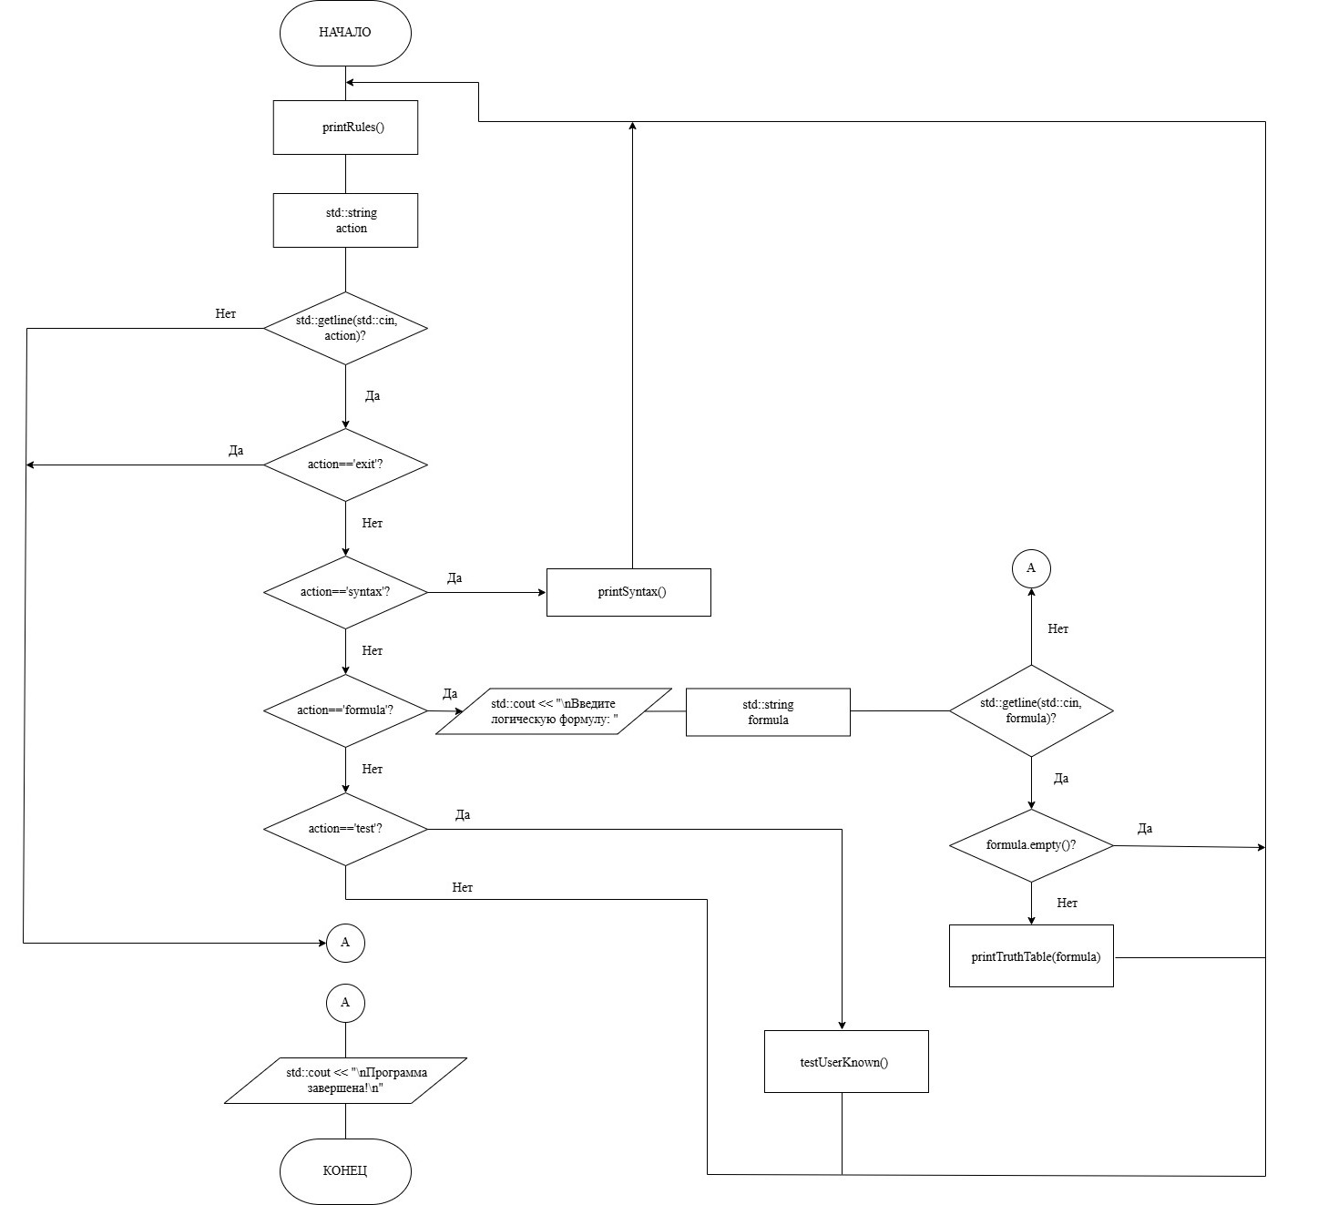

Рисунок Б.1 – схема функции main

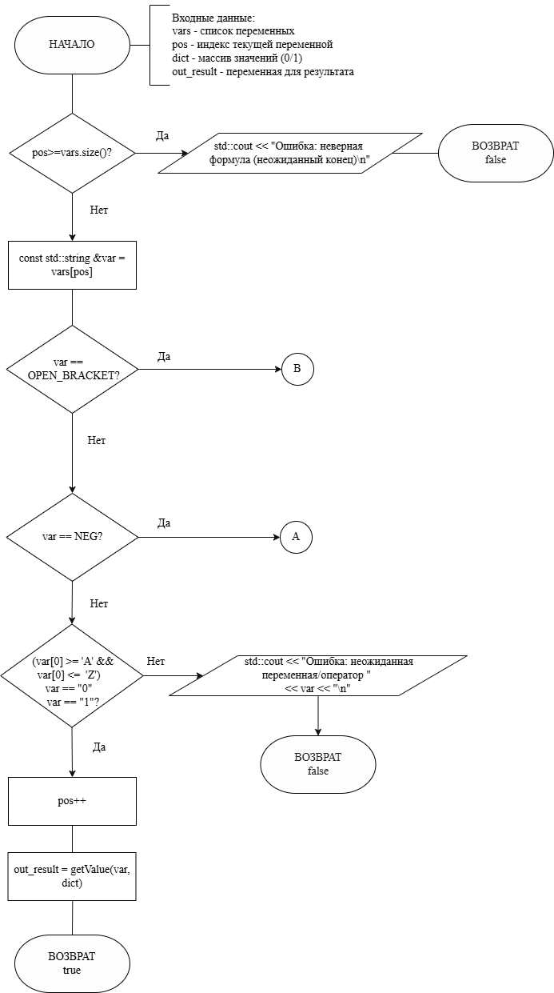

Рисунок Б.2 – схема функции evaluate

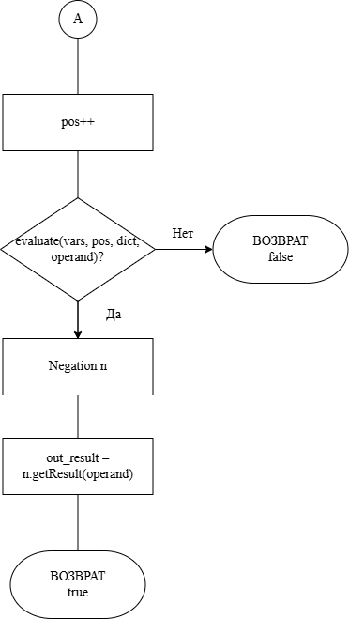

Рисунок Б.3 – продолжение схемы функции evaluate (соединитель А)

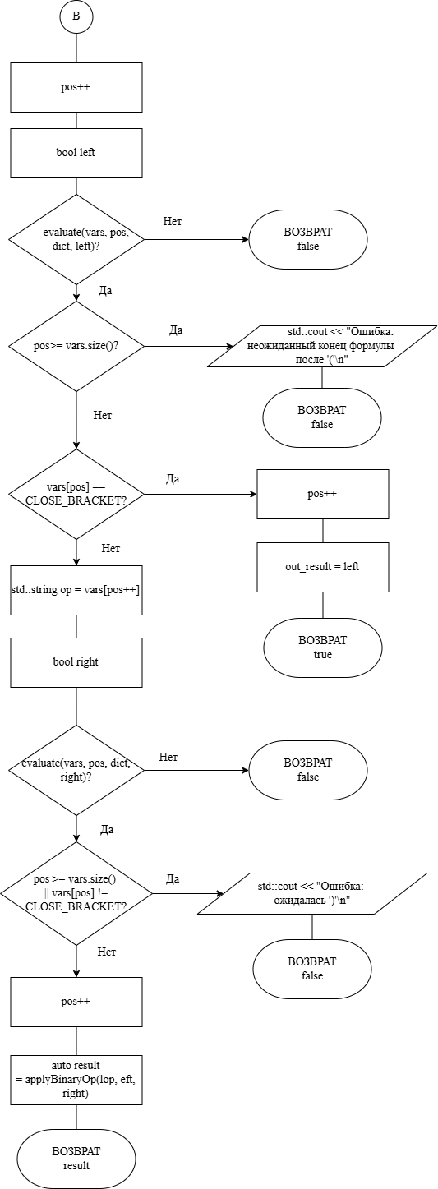

Рисунок Б.4 – продолжение схемы функции evaluate (соединитель B)

